**浙江大学计算机图形学**

**课程实验报告（2023-2024年秋冬）**

姓名：展翼飞 学号：3190102196 专业：计算机科学与技术

## 实验内容

1.1 实验内容

了解OpenGL中的坐标系与投影变换，熟悉模型坐标系，世界坐标系以及正投影，透视投影的概念以及它们在OpenGL中的基础运用，并使用透视变换绘制三维的会动的后三位学号。

1.2 预期结果

绘制窗口上有 196 三个立体数字，左边数字在其模型坐标系y轴上移动，中间数字绕y轴旋转，右边数字从小到达缩放，效果类似给出的demo.mp4。

## 实验过程

* 1. 熟悉相关函数

glutReshapeFunc(); //用于注册窗口变换回调函数

glutPostRedisplay(); //标记当前窗口需要重新绘制

glutIdleFunc(); //注册没有窗口事件时的回调函数，配合实现不断重绘

glMatrixMode(); //选择当前矩阵模式为投影，模型视图或纹理矩阵

glPushMatrix(); //保存当前的坐标系矩阵至栈

glPopMatrix(); //将之前保存的坐标系矩阵出栈，与push配合可以用作 保存现场，创建一个临时的坐标系矩阵进行绘制，然后 再恢复现场

glutInitDisplayMode(GLUT_RGBA | GLUT_DOUBLE) //参数GLUT_DOUBLE与绘制 函数中的glutSwapBuffers()设置双缓冲绘图，使动画 更流畅

* 1. 尝试绘制

使用glBegin()与glEnd()中的GL_LINES与GL_LINE_LOOP绘制三维数字的边框与相应连线。

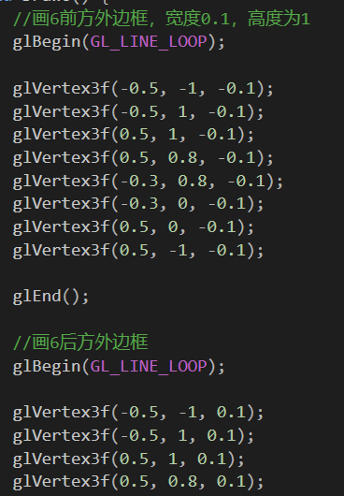

使用<time.h>给定的计时函数原型给绘制函数提供基于时间变换的值，以实现动态效果。

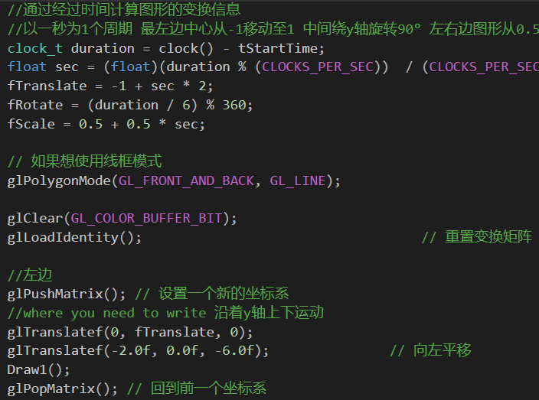

## 实验结果

绘制窗口上有 196 三个立体数字，左边数字在其模型坐标系y轴上移动，中间数字绕y轴旋转，右边数字从小到达缩放，效果类似给出的demo.mp4，其静态效果如下图所示：

